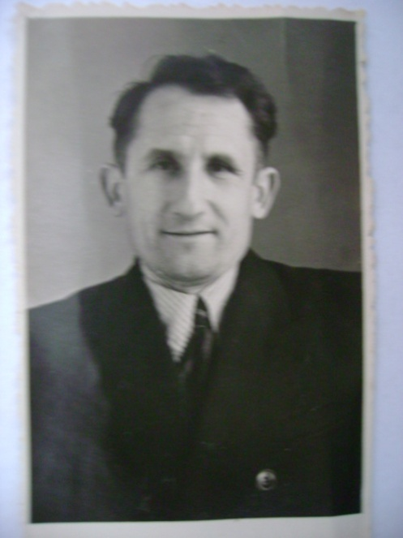
Вырко Канстанцін Піліпавіч

Ураджэнец в. Краснае Карэліцкага раёна Гродзенскай вобласці.
Радавы, 25 ліпеня 1944 года прызваны ў дзеючую армію, накіраваны ў 346-ы стралковы полк, у складзе якога ваяваў па кастрычнік 1944 года. У лютым 1945 года быў накіраваны ў 311-ы стралкавы полк кулямётчыкам.
Узнагароджаны ордэнам Айчыннай вайны І ступені, медалём "За перамогу над Германіяй", кавалер ордэна Славы ІІІ-й ступені.
Працаваў настаўнікам Запольскай васьмігадовай школы.

